|  |  |
| --- | --- |
| **Use Case Name** | **로그인 및 로그아웃(UC-01, Log in & out)** |
| Actor | 학생, 교직원 |
| Description | 로그인은 학내 구성원 DB에 포함된 인원이 서비스 이용을 위해 접속을 하는 절차를 의미한다.  로그아웃은 로그인 상태인 사용자가 시스템에서 나가는 절차를 의미한다. |
| Normal Course | <로그인>  1. 사용자는 로그인 시 성균인 아이디 및 비밀번호를 사용하여 접속한다. 별도의 아이디 및 비밀번호를 사용할 필요는 없다. 정보를 입력 후, 로그인 버튼을 누른다. 이 때, 추후 자동 접속여부를 체크박스를 통해 설정할 수 있다.  2. 만약 입력한 정보가 올바르다면, 사용자는 셔틀버스 예약/변경, 그리고 강의실 좌석의 예약/변경의 서비스를 사용할 수 있다.  <로그아웃>  1. 만약 로그인 시 “자동 로그인” 기능을 설정하지 않은 사용자가 서비스 이용을 마치고 싶다면, 어플리케이션을 종료한다. 이 때 세션이 종료되면서 자동으로 로그아웃이 이루어진다.  2. 만약 “자동 로그인” 기능을 설정한 사용자가 별도의 로그아웃 절차 없이 어플리케이션을 종료할 경우, 로그아웃이 이루어지지 않는다. 이 경우, 메인 화면 우측 상단의 설정 탭에서 로그아웃 절차를 수행할 수 있다. |
| Precondition | <로그인>  사용자의 정보가 학내 구성원 DB에 포함되어 있어야만 한다.  <로그아웃>  사용자가 현재 로그인된 상태이어야한다. |
| Post condition | 홈 화면으로 이동한다. |
| Assumption | N/A |

|  |  |
| --- | --- |
| **Use Case Name** | **메인 페이지 접속(UC-02, Main page access)** |
| Actor | 학생, 교직원 |
| Description | 로그인 절차 이후, 사용자는 메인(홈) 화면으로 이동하게 된다. 해당 페이지에는 공지사항과 더불어, 금일의 예약 내역이 표시된다. |
| Normal Course | 1. 사용자 로그인이 진행된 이후, 자동으로 홈 화면으로 리디렉션 된다. 2. 공지사항이 존재하는 경우, 홈 화면 하단에 표시된다. 만약 공지사항의 세부사항을 확인하고 싶다면, 해당 글을 클릭하여 확인할 수 있다. 3. 해당 일자에 사용자가 예약한 강의실 및 셔틀 내역이 있는 경우 이를, 화면 상단의 “Today”란에 표시된다. 만약 예약의 상세한 내용을 확인하고 싶다면, 예약 내역을 클릭한다. 예약 확인 페이지로 이동하게 된다. |
| Precondition | 사용자가 로그인을 수행해야한다. |
| Post condition | 개별 공지사항을 클릭하였을 경우, 팝업으로 공지사항 상세내용을 전달한다.  예약 내역을 클릭하였을 경우, 예약 확인 페이지로 이동한다. |
| Assumption | N/A |

|  |  |
| --- | --- |
| **Use Case Name** | **셔틀버스 좌석 예약(UC-03, Booking shuttle bus seat)** |
| Actor | 학생, 교직원 |
| Description | 해당 기능을 통해 사용자는 자신이 원하는 날짜 및 시간의 셔틀버스를 예약할 수 있다. 또한, 좌석을 선택하는 것도 가능하다. “알림을 받겠습니다” 체크박스를 통해 빈 좌석, 배차 취소, 예약 시간 오픈의 알림을 받을 수 있다. |
| Normal Course | 1. 메인 화면의 상단의 “셔틀” 탭을 선택한다. 2. 본인의 정보, 연락처를 확인한 후, 행선지, 날짜, 시간을 선택하고, 좌석 조회 버튼을 누른다. 3. 만약 시간 조회에 실패하는 경우, 관리자에게 해당 타임 슬롯 개설을 요청할 수 있다. 4. 정상적으로 시간이 조회되었을 경우, 해당 셔틀 버스의 좌석 현황을 확인할 수 있다. 5. 이 때, 음영처리 된 좌석은 기 예약되었거나, 선택이 불가능한 좌석으로, 클릭할 수 없다. 6. 만약 좌석 현황을 갱신하고 싶다면, 화면 상단 중앙 부분의 새로고침 버튼을 눌러 수행할 수 있다. 7. 만석인 경우, 화면 하단의 “알림을 받겠습니다” 체크박스를 통해 좌석이 취소될 경우 또는 예약 시간 오픈 알림을 받을 수 있다. 8. 해당 시간의 셔틀버스 배차가 취소되는 경우, “알림을 받겠습니다” 체크 여부와 무관하게, 사용자는 팝업 알림을 받게 된다. 9. 좌석을 선택한 후, 좌측 하단의 “예약” 버튼을 클릭하면, 셔틀 버스의 날짜, 시간, 좌석 위치를 확인하는 팝업창이 나타나고, 최종적으로 예약을 결정하게 된다. |
| Precondition | 사용자가 예약하고자 하는 시간에 셔틀버스 타임슬롯이 열려 있어야한다. |
| Post condition | 사용자의 예약 정보가 예약 DB로 이관된다. |
| Assumption | N/A |

|  |  |
| --- | --- |
| **Use Case Name** | **강의실 좌석 예약(UC-04, Booking lecture seat)** |
| Actor | 학생 |
| Description | 학생 본인이 수강하는 수업의 좌석을 예약할 수 있는 기능이다. GLS의 수업과 연동되어 해당 과목의 시간은 자동으로 표현된다. 예약하고자 하는 날짜는 달력형태로 제공된다. |
| Normal Course | 1. 메인 화면의 상단 탭 중, “강의실”을 선택한다. 2. 사용자의 정보, 연락처를 확인한 후, 강좌, 날짜를 선택한다. 이 때 토글로 내려오는 강좌는 본인의 GLS 상 수강/청강 신청한 강좌로 제한된다. 선택 후, 하단의 “좌석 조회” 버튼을 누른다. 3. 만약 교직원의 결정으로, 해당 강좌의 좌석 배정이 임의로 정해졌다면, “좌석을 선택할 수 없는 강좌입니다”라는 팝업창이 나타난다. 4. 사용자가 본인의 좌석을 선택할 수 있는 강좌의 경우, 강의실의 좌석 배치도 페이지로 이동하게 된다. 5. 강의실의 좌석 중 음영처리, 또는 색상으로 처리된 좌석은 선택할 수 없다. 이 때, 청색은 자유석, 적색은 기 예약된 좌석, 그리고 음영처리 된 좌석은 예약 불가 좌석임을 의미한다. 6. 사용자의 좌석을 선택하였으면, 좌측 하단의 “예약” 버튼을 누른다. 7. 최종적으로 사용자의 강좌, 날짜, 좌석 위치를 확인하는 팝업창이 나타난다. |
| Precondition | 예약하고자 하는 강좌의 예약 가능 여부, 타임슬롯 존재 여부, 좌석 배치도 형태가 확정되어 있어야한다. |
| Post condition | 사용자의 예약 정보가 예약 DB로 이관된다. |
| Assumption | N/A |

|  |  |
| --- | --- |
| **Use Case Name** | **강의실 좌석 배치도 설정 (UC-05, Arranging lecture room seating)** |
| Actor | 교직원 |
| Description | 교직원의 수업 방식에 적절한 형태로, 강의실의 좌석 배치를 설정할 수 있다. 수업 수강 인원이 적은 경우, 강의실 뒷 부분을 예약 불가로 변경할 수 있다. 또한 일반적인 이론 수업의 경우, 사각형 배열의 좌석 배치도를 설정할 수 있다. 반대로 실습, 팀, 실험 수업의 경우, 좌석 배치도를 변경해 조별로 좌석을 배치하는 것 또한 가능하다. |
| Normal Course | 1. 메인 화면 상단의 “강의실” 탭을 선택한다. 2. 사용자의 정보, 연락처를 확인한 후, 강의와 일정을 선택한다. 3. 이후, 강의실의 기본 좌석 배치도를 유지한 채, 좌석을 임의로 배정하고 싶다면, 화면 좌측 하단의 “랜덤 배정”을 클릭한다. 4. 강의실 좌석 배정을 직접 설정하고자 한다면, 화면 하단의 “수동 배정”을 클릭한다. 5. 수동 좌석 배치를 선택했을 경우, 강의실 좌석 배치도 페이지로 이동한다. 기본 좌석 배치도가 우선 표시된다. 6. 서비스에서 제공하는 배치도 템플릿을 활용해 설정하는 것이 가능하며, 반대로 화면의 좌석을 드래그 하는 방식으로 배치도를 만드는 것 또한 가능하다. 7. 사용자의 선호에 맞추어 강의실 배치도가 만들어지면, 확인 버튼을 클릭해 이를 최종 확정한다. |
| Precondition | 해당 강의가 사전에 ASIS에 탑재되어 있어야한다. 강의실의 인원 정보가 확보되어 기본 좌석 배치도를 제공할 수 있어야 한다. |
| Post condition | 좌석 배치도가 예약 DB로 이관되며, 학생이 예약을 진행할 때의 배치도로 제공된다. |
| Assumption | N/A |

|  |  |
| --- | --- |
| **Use Case Name** | **셔틀버스 좌석 예약 확인  (UC-06, Checking, Cancelling bus seat reservation)** |
| Actor | 학생, 교직원 |
| Description | 사용자가 예약한 셔틀버스 좌석의 예약 현황을 확인할 수 있다. |
| Normal Course | 1. 당일 예약의 경우, 메인 화면 “Today” 란의 예약 내역을 클릭한다. 2. 이외 일자의 예약의 경우, 상단 “셔틀” 탭을 클릭한다. 3. 화면 우측 하단의 취소/변경 버튼을 클릭한다. 4. 티켓 형태로 각 예약 내역의 정보가 표시된다. (날짜, 시간, 좌석위치) |
| Precondition | 예약 DB에 사용자의 예약 내역이 존재해야 한다. |
| Post condition | N/A |
| Assumption | 기존의 예약 내역이 존재해야 한다. |

|  |  |
| --- | --- |
| **Use Case Name** | **강의실 좌석 예약 확인 (UC-07, Checking lecture seat reservation)** |
| Actor | 학생 |
| Description | 사용자가 기존에 예약한 강의실의 좌석을 확인할 수 있는 기능이다. |
| Normal Course | 1. 메인(홈) 화면 상단의 “강의실” 탭을 클릭하거나, 당일 강의의 경우, 메인 화면 “Today” 란의 예약 내역을 클릭한다. 2. 우측 하단의 “취소/변경” 버튼을 클릭한다. 3. 사용자가 예약한 강의실 좌석의 내역이 리스트 형태로 표시된다. |
| Precondition | 예약 DB에 사용자의 예약 내역이 존재한다. |
| Post condition | N/A |
| Assumption | 기존 예약 내역이 존재한다. |

|  |  |
| --- | --- |
| **Use Case Name** | **셔틀버스 좌석 예약 변경/취소 (UC-08, Changing/cancelling bus seat reservation)** |
| Actor | 학생, 교직원 |
| Description | 사용자가 예약한 셔틀버스의 좌석을 변경하거나 취소할 수 있는 기능이다. |
| Normal Course | 1. 당일 예약의 경우, 메인 화면의 예약 내역을 클릭한다.  2. 이외 일자의 예약의 경우, 상단 “셔틀” 탭을 클릭한다.  3. 화면 우측 하단의 취소/변경 버튼을 클릭한다.  4. 티켓 형태로 각 예약 내역의 정보가 표시된다.  (날짜, 시간, 좌석위치)   1. 각 예약 내역을 클릭한 후, 날짜, 시간 및 좌석을 변경하거나 취소할 수 있다. |
| Precondition | 예약 DB에 사용자의 예약 내역이 존재해야 한다. |
| Post condition | 예약의 변경된 사항이 새로이 예약 DB에 이관된다. |
| Assumption | 변경하고자 할 예약이 존재해야 한다. |

|  |  |
| --- | --- |
| **Use Case Name** | **강의실 좌석 예약 변경 및 취소 (UC-09, Changing/cancelling lecture seat reservation)** |
| Actor | 학생 |
| Description | 사용자가 예약한 강의실의 좌석을 변경하거나 취소할 수 있는 기능이다. |
| Normal Course | 1. 메인(홈) 화면 상단의 “강의실” 탭을 클릭하거나, 당일 강의의 경우, 메인 화면 “Today” 란의 예약 내역을 클릭한다.  2. 우측 하단의 “취소/변경” 버튼을 클릭한다.  3. 사용자가 예약한 강의실 좌석의 내역이 리스트 형태로 표시된다.  4. 각 예약 내역을 클릭한후, 좌석 위치를 변경하거나, 취소하는 것이 가능하다. |
| Precondition | 예약 DB에 사용자의 예약 내역이 존재해야 한다. |
| Post condition | 예약의 변경된 사항이 새로이 예약 DB에 이관된다. |
| Assumption | 기존 예약 내역이 존재한다. |

|  |  |
| --- | --- |
| **Use Case Name** | **버스/강좌 타임슬롯 생성/삭제 (UC-10, Bus/Lecture slot creation/deletion)** |
| Actor | 시스템 관리자 |
| Description | 셔틀버스 타임 슬롯을 생성한다. 이렇게 만들어진 타임 슬롯이 있어야 사용자가 셔틀버스 예약을 진행할 수 있다. 강좌 좌석의 경우, ASIS 강의 정보를 기반으로 하기 때문에 보강 일정이 아닌 이상, 별도의 타임슬롯 생성이 불필요하다. 다만 휴강과 같은 이유로 수업이 진행되지 않는 경우, 해당 타임 슬롯을 삭제하는 것은 가능하다. |
| Normal Course | 1. 사용자로부터 타임슬롯 생성 요청이 들어오거나, 셔틀 배차가 취소되거나, 강좌가 취소되는 등 타임슬롯의 변경 사유가 발생한다. 2. 관리자는 셔틀 버스의 경우 타임 슬롯을 생성 또는 삭제를 수행한다. 3. ASIS와 연동된 강좌에서 특정 일자의 강의를 생성 또는 삭제하는 것이 가능하다. |
| Precondition | 타임슬롯의 변경 사유의 발생 |
| Post condition | 예약 DB에 타임슬롯의 변동이 반영된다. 이로 인해 영향을 받는 사용자에게 알림을 전송한다. |
| Assumption | N/A |

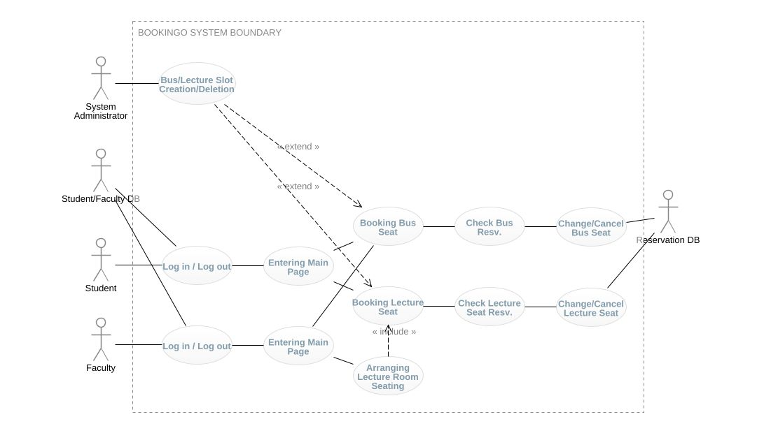

<Use Case Diagram for BOOKINGO>